MINISTÉRIO DA AGRICULTURA E PECUÁRIA
Secretaria de Comércio e Relações Internacionais
Departamento de Negociações e Análises Comerciais
Coordenação-Geral de Estatística e Análise Comercial

BALANÇA COMERCIAL DO AGRONEGÓCIO – SETEMBRO/2024

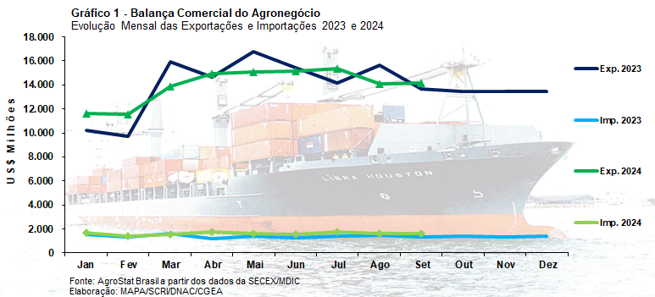

I – Resultados do mês (comparativo Setembro/2024 – Setembro/2023)
As exportações brasileiras do agronegócio registraram um valor recorde neste mês de setembro de 2024, com US$ 14,19 bilhões em vendas externas (+3,6%). A análise das estatísticas revela queda nos embarques de soja em grão e milho (- US$ 1,42 bilhão) que foram mais que compensados pela elevação nas exportações de: café verde (+ US$ 496,94 milhões); celulose (+ US$ 392,92 milhões); carne bovina in natura (+ US$ 251,39 milhões); açúcar de cana em bruto (+ US$ 200,48 milhões); e carne de frango in natura (+ 141,41 milhões). Estes cinco produtos arrolados aumentaram as vendas externas em US$ 1,48 bilhão.
O índice de preço das exportações brasileiras do agronegócio subiu 1,3% na análise do mês depois de ficar vários meses no campo negativo. Em setembro de 2024, o índice de preço dos alimentos da FAO registrou uma elevação de 3% em relação ao mês anterior. Em comparação com setembro de 2023, o índice foi 2,1% superior, mas ainda 22,4% abaixo do pico de 160,3 pontos alcançado em março de 2022. Quase todos os produtos tiveram elevação em setembro, com aumentos variando de 0,4% para o índice de preço das carnes até 10,4% para o açúcar. O índice de preços dos cereais subiu 3,0% em comparação com agosto, depois de declinar por três meses consecutivos, todavia os preços dos cereais ainda se encontram 10,2% abaixo dos de setembro de 2023. Preocupações em relação a condições climáticas adversas em alguns países exportadores foram as causas da elevação dos preços. O índice de preço dos alimentos do Banco Mundial confirma a tendência de elevação dos preços em setembro. Houve aumento de 3,1% em setembro na comparação com o mês anterior.
Além da elevação no índice de preço, houve aumento no índice de quantum das exportações (+2,3%). As vendas externas de grãos diminuíram de 15,44 milhões de toneladas em setembro de 2023 para 12,92 milhões de toneladas em setembro de 2024 (-2,52 milhões de toneladas), grande parte dessa queda ocorreu devido a redução dos embarques de milho. Por outro lado, houve elevação no volume exportado de café verde (+36,8%), açúcar (+24,0%), papel (+23,5%), carnes (+21,8%).
As importações de produtos agropecuários foram de US$ 1,64 bilhão, número que significou um aumento de 24,7% em comparação com o US$ 1,32 bilhão importado em setembro de 2023. Além dessas aquisições, houve compras internacionais de inúmeros insumos necessários à produção agropecuária no Brasil: fertilizantes (US$ 1,51 bilhão); defensivos (US$ 636,26 milhões); nutrição animal (US$ 252,77 milhões); máquinas e implementos agrícolas (US$ 97,29 milhões).
I.a – Setores do Agronegócio
Nesse mês de setembro de 2024, seis setores exportaram mais de US$ 1 bilhão: complexo soja (US$ 3,40 bilhões; 24,0%); carnes (US$ 2,53 bilhões; 17,8%); complexo sucroalcooleiro (US$ 1,92 bilhão; 13,5%); produtos florestais (US$ 1,60 bilhão; 11,3%); cereais, farinhas e preparações (US$ 1,38 bilhão; 9,7%); café (US$ 1,18 bilhão; 8,3%). Os seis setores acima mencionados registraram participação de 84,6% na pauta exportadora do agronegócio brasileiro. No mesmo mês de setembro de 2023, os referidos setores tiveram participação de 86,5% na pauta exportadora. Os demais setores aumentaram as vendas externas de US$ 1,84 bilhão em setembro de 2023 para US$ 2,19 bilhões em setembro de 2024 (+18,9%). Nesses demais setores, os produtos que mais contribuíram para a elevação das vendas externas foram: fumo não manufaturado (+ US$ 81,02 milhões); bovinos vivos (+ US$ 64,29 milhões); sucos de laranja (+ US$ 52,51 milhões); e feijões secos (+ US$ 36,47 milhões). Estes quatro produtos foram responsáveis por US$ 234,29 milhões no aumento das exportações brasileiras do agronegócio em setembro de 2024.
O complexo soja é o principal setor exportador do agronegócio brasileiro. Em setembro de 2024, o setor exportou US$ 3,40 bilhões (-20,3%). As vendas externas de soja em grãos declinaram de US$ 3,30 bilhões em setembro de 2023 para US$ 2,60 bilhões em setembro de 2024 (-21,2%). A queda dos preços médios de exportação foi o principal fator responsável pela redução das vendas externas da oleaginosas, com registros de -17,5% no período em análise. A cotação da soja em grãos continua caindo no mercado internacional. Em setembro de 2024, a cotação recuou para um patamar inferior a US$ 400 por tonelada, chegando a US$ 391,31, menor cotação desde agosto de 2020. Por sua vez, os preços futuros subiram em setembro, impulsionados pelos baixos índices pluviométricos no Brasil e chuvas no meio-oeste dos Estados Unidos. Além dos preços mais baixos, houve queda de 4,5% no volume exportado em setembro de 2024. Os principais países importadores da soja em grão do Brasil foram: China (US$ 1,83 bilhão; -30,6%; 70,6% do volume exportado pelo Brasil); União Europeia (US$ 196,99 milhões; +163,9%; 7,5% do volume exportado); Tailândia (US$ 134,97 milhões; +83,8%; 5,2% do volume exportado); Taiwan (US$ 102,43 milhões; -12,0%; 3,9% do volume exportado).
As vendas externas de farelo de soja diminuíram de US$ 813,95 milhões em setembro de 2023 para US$ 717,00 milhões em setembro de 2024 (-11,9%). Houve, também, queda de preço internacional do farelo de soja no período em análise: -18,3%. Esta queda nos preços médios de exportação foi compensada, em parte, pela expansão de 7,8% no volume embarcado no mês. Os principais mercados importadores foram: União Europeia (US$ 329,89 milhões; -29,2%); Indonésia (US$ 122,15 milhões; +38,6%); Tailândia (US$ 76,74 milhões; +6,5%). Por fim, as vendas externas de óleo de soja continuam caindo, atingindo US$ 85,18 milhões em setembro de 2024 (-45,6%). No caso do óleo, o aumento da mistura de óleo no biodiesel colaborou com a redução da disponibilidade de excedente exportável. Os principais mercados importadores de óleo de soja foram: Índia (US$ 45,63 milhões; -22,2%) e China (US$ 21,75 milhões; quase não houve exportação para a China em setembro de 2023).
As vendas externas de carnes tiveram um bom desempenho em setembro de 2024. Foram US$ 2,53 bilhões embarcados, cifra 28,8% superior na comparação com o mesmo mês do ano anterior, ou, em termos absolutos, uma elevação de US$ 564,79 milhões. Segundo a FAO, houve elevação do índice de preço das carnes, 4,8% acima do valor de um ano atrás, este número foi impulsionado pelos preços mais elevados da carne de frango, reflexo principalmente da forte procura de importação de carne de frango brasileira, após a flexibilização das restrições comerciais relacionadas com a doença de Newcastle. Além de preços melhores, o volume exportado pelo Brasil cresceu 21,8% no período.
A carne com maior valor exportado pelo Brasil foi a bovina. Em setembro de 2024, as vendas externas de carne bovina atingiram US$ 1,25 bilhão (+29,2%). As exportações de carne bovina in natura bateram recorde de volume embarcado de toda a série histórica, com 251,76 mil toneladas (+29,1%) ou o equivalente a US$ 1,14 bilhão (+28,4%). Segundo a FAO, os preços internacionais da carne bovina permaneceram praticamente estáveis, uma vez que as ofertas limitadas dos principais países produtores foram suficientes para satisfazer a procura global de importações. Os principais mercados importadores da carne bovina in natura brasileira foram: China (US$ 599,29 milhões; -0,3%); Estados Unidos (US$ 101,04 milhões; +458,0%); União Europeia (US$ 53,00 milhões; +66,2%); e Chile (US$ 40,24 milhões; +46,9%).
As exportações de carne de frango in natura subiram de US$ 679,90 milhões em setembro de 2023 para US$ 821,31 milhões em setembro de 2024 (+20,8%), um montante recorde para os meses de setembro. O resultado foi obtido devido ao incremento dos preços médios de exportação, que subiram 10,5% e, também, em função da elevação de quantidade embarcada, +9,3%, que atingiu o volume recorde de 414,59 mil toneladas para os meses de setembro. Os cinco principais mercados importadores foram: Emirados Árabes Unidos (US$ 92,21 milhões; +36,5%); China (US$ 76,24 milhões; -38,0%); Arábia Saudita (US$ 73,81 milhões; +20,1%); Japão (US$ 71,24 milhões; +40,4%); e México (US$ 61,15 milhões; +77,7%).
Ainda no setor cárneo, as vendas externas de carne suína bateram recorde de valor, chegando a US$ 281,13 milhões (+16,9%). O recorde de valor exportado ocorreu em função do crescimento do volume embarcado, que também foi recorde (117,76 mil toneladas; +8,8%). Os principais mercados de destino da carne suína in natura brasileira foram: Filipinas (US$ 63,09 milhões; +128,8%); China (US$ 34,15 milhões; -39,8%); Japão (US$ 30,36 milhões; +100,8%); Chile (US$ 23,76 milhões; +74,3%).
O complexo sucroalcooleiro exportou US$ 1,92 bilhão em setembro de 2024 (+6,4%). O principal produto do setor é o açúcar, responsável por quase 95% das vendas externas do complexo sucroalcooleiro. Em setembro de 2024, os embarques de açúcar de cana em bruto atingiram o volume recorde de 3,47 milhões de toneladas (+25,9%) para os meses de setembro. Mesmo a queda de 9,0% no preço médio de exportação não impediu o estabelecimento de um novo recorde de valor exportado para os meses de setembro: US$ 1,57 bilhão (+14,6%). É importante lembrar que este volume exportado ocorre num momento em que o Brasil atingiu a maior produção de açúcar da história com 45,68 milhões de toneladas (safra 2023/2024). Para a atual safra, 2024/2025, a projeção é de novo recorde de produção, com praticamente 46,0 milhões de toneladas. Quatro mercados importaram mais de US$ 100 milhões em açúcar de cana em bruto do Brasil: China (US$ 205,74 milhões; -33,9%); Indonésia (US$ 202,53 milhões; +75,9%); Argélia (US$ 152,81 milhões; +134,0%); Egito (US$ 144,43 milhões; +6,3%). Além do açúcar, também houve exportação de US$ 99,66 milhões de álcool (-44,0%).
Os produtos florestais incluem celulose, papel e madeiras e suas obras. Nesse mês de setembro de 2024, estes produtos exportaram US$ 1,60 bilhão (+43,4%). A celulose é o único produto do setor que atingiu o montante de bilhão em vendas, com US$ 1,04 bilhão exportados. A cifra é recorde para os meses de setembro. Os mercados mais industrializados são os maiores importadores de celulose: China (US$ 450,13 milhões; +22,0%); União Europeia (US$ 233,41 milhões; +102,0%); Estados Unidos (US$ 151,97 milhões; +122,8%). Além da celulose, o setor exportou: madeiras e suas obras (US$ 357,09 milhões; +17,7%) e papel (US$ 210,84 milhões; +22,5%).
O milho é o principal produto de exportação do setor de cereais, farinhas e preparações. Nesse mês de setembro de 2024, o setor embarcou US$ 1,38 bilhão ao exterior (-33,3%), sendo mais de 90% de milho. As exportações de milho recuaram de US$ 1,97 bilhão em setembro de 2023 para US$ 1,26 bilhão em setembro de 2024 (-36,3%). A queda ocorreu em função da redução de 26,6% no volume embarcado, que diminuiu de 8,74 milhões de toneladas para 6,42 milhões de toneladas, e, também, devido ao preço médio de exportação, que caiu para US$ 195,5 por tonelada ou 13,2% inferior na comparação com o mesmo mês de 2023. Cinco mercados importadores adquiriram mais de US$ 100 milhões: Egito (US$ 181,16 milhões; +503,0%); Vietnã (US$ 169,90 milhões; +16,5%); Japão (US$ 150,60 milhões; -4,8%); Irã (US$ 113,63 milhões; -8,6%); e Coreia do Sul (US$ 110,43 milhões; +33,5%). É interessante observar a forte redução das exportações de milho para a China. Em setembro de 2023, o país asiático adquiriu 3,29 milhões de toneladas do cereal, número que diminuiu para 151,32 mil toneladas em setembro de 2024 (-95,4%). Como se sabe, a China é o segundo maior país produtor de milho no mundo, somente atrás dos Estados Unidos. A produção chinesa na safra 2023/2024 foi estimada em 288,84 milhões de toneladas. Um número cerca de 11 milhões de toneladas superior à safra anterior.
Por fim, na sexta posição entre os principais setores exportadores do agronegócio aparece o setor cafeeiro. As vendas externas do setor atingiram o maior valor de toda a série: US$ 1,18 bilhão. O mercado internacional está preocupado com a reduzida oferta global de café, devido a problemas climáticos no Brasil e no Vietnã. As exportações de café verde subiram impressionantes 86,6%, chegando a US$ 1,07 bilhão, em função da elevação da quantidade exportada (+36,8%) e do preço médio de exportação (+36,4%). Os maiores importadores de café foram: União Europeia (US$ 557,38 milhões; +151,5%); Estados Unidos (US$ 148,77 milhões; +75,5%); e Japão (US$ 51,73 milhões; +8,4%). Ainda no setor, as exportações de café solúvel aumentaram de US$ 59,18 milhões em setembro de 2023 para US$ 99,47 milhões em setembro de 2024 (+68,1%). Três mercados adquiriram mais de US$ 10 milhões: Estados Unidos (US$ 16,89 milhões; +17,9%); União Europeia (US$ 16,05 milhões; +108,2%); e Indonésia (US$ 13,18 milhões; +587,3%).
Fez-se acima a análise dos seis principais setores exportadores do agronegócio brasileiro, responsável por 84,6% do valor total exportado pelo Brasil em produtos do agronegócio. Numa análise levando em consideração os dez principais produtos exportados (soja em grãos, açúcar de cana em bruto, milho, carne bovina in natura, café verde, celulose, carne de frango in natura, farelo de soja, algodão não cardado nem penteado, sucos de laranja), observam-se vendas externas de US$ 10,80 bilhões em setembro de 2024, o que representou 76,1% do valor exportado pelo Brasil em produtos do agronegócio. No mesmo mês do ano anterior, a participação desses mesmos dez produtos foi de 79,0%. Com efeito, pode-se dizer que houve uma desconcentração da pauta exportadora do agronegócio no período em análise. Depois dos dez principais produtos exportados, destacaram-se por aumento do valor absoluto comercializado: fumo não manufaturado (US$ 265,05 milhões; +44,0% ou + US$ 81,02 milhões); miudezas de frango (+US$ 77,94 milhões); bovinos vivos (+US$ 64,29 milhões); sementes de oleaginosas (exclui soja) (+US$ 47,81 milhões); carne suína in natura (+US$ 40,66 milhões); e café solúvel (+US$ 40,30 milhões). As vendas externas de bovinos vivos, café solúvel, sementes de oleaginosas (exclui soja) e feijões secos bateram recorde de valor exportado da série histórica.
As importações de produtos do agropecuários foram de US$ 1,64 bilhão em setembro de 2024 (+ 24,7%). Além dessas importações, diversos outros insumos foram adquiridos para viabilizar a produção do agronegócio no Brasil. Uma relação não extensiva foi apresentada na parte inicial deste texto. Os principais produtos agropecuários importados pelo Brasil em setembro de 2024 foram: trigo (US$ 149,16 milhões; +30,9%); papel (US$ 90,22 milhões; +15,3%); azeite de oliva (US$ 68,24 milhões; +39,3%); salmões (US$ 67,76 milhões; +19,7%); malte (US$ 58,77 milhões; -10,2%); vinho (US$ 51,81 milhões; +32,7%); arroz (US$ 48,94 milhões; +8,1%); leite em pó (US$ 48,63 milhões; +4,6%); e óleo de palma (US$ 39,96 milhões; +45,2%).

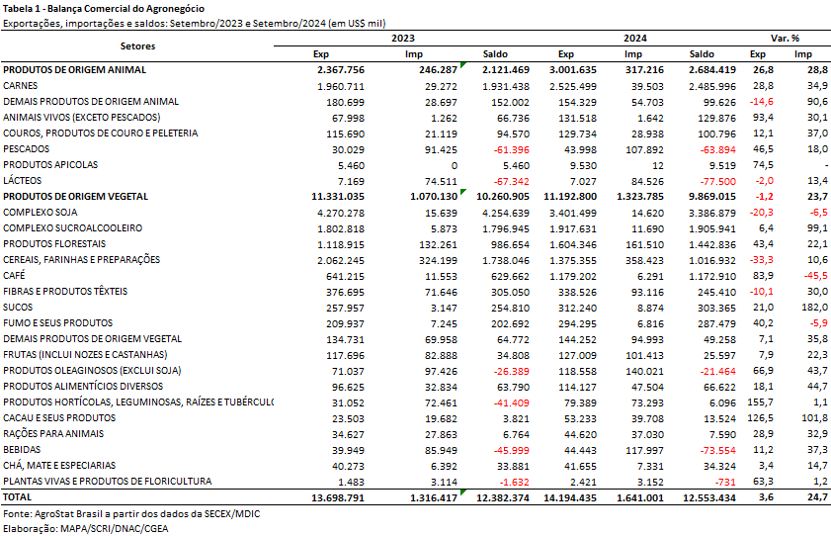

I.b – Blocos Econômicos e Regiões Geográficas
A Ásia é a principal região importadora do agronegócio brasileiro, tendo adquirido US$ 6,33 bilhões em setembro de 2024 (-17,9%). O valor representou 44,6% do valor total exportado pelo setor. Os cinco principais produtos exportados para a Ásia foram: soja em grãos (US$ 2,23 bilhões; -24,5%); carne bovina in natura (US$ 673,39 milhões; +4,0%); milho (US$ 610,65 milhões; -50,7%); açúcar de cana em bruto (US$ 562,98 milhões; -17,3%); e celulose (US$ 507,18 milhões; +24,7%). A queda nas exportações de grãos (soja em grãos e milho) teve queda agregada de US$ 1,35 bilhão, praticamente o mesmo valor da queda geral das vendas à Ásia, que foi de US$ 1,38 bilhão.
Por sua vez, as vendas à União Europeia subiram de US$ 1,74 bilhão em setembro de 2023 para US$ 2,14 bilhões em setembro de 2024 (+22,9%). Este incremento resultou em elevação de 2,4 pontos percentuais de participação do bloco, que ficou com 15,1% de share no período em análise. Três produtos explicam o aumento das exportações ao bloco europeu: café verde (US$ 557,38 milhões; +151,5% ou + US$ 335,80 milhões de elevação em valores absolutos); celulose (US$ 233,41 milhões; +102,0% ou + US$ 117,85 milhões em valores absolutos); e soja em grãos (US$ 196,99 milhões; +163,9% ou + US$ 122,35 milhões em valores absolutos).
A região geográfica com maior elevação de participação relativa nas exportações brasileiras do agronegócio foi a África. O continente subiu as aquisições de US$ 879,48 milhões em setembro de 2023 para US$ 1,34 bilhão em setembro de 2024 (+52,9%), passando de um market share de 6,4% em setembro de 2023 para 9,5% em setembro de 2024 (+ 3,1 pontos percentuais). Dois produtos explicam uma parte significativa do incremento da participação relativa da África: açúcar de cana em bruto (US$ 499,13 milhões; +46,6% ou + US$ 158,59 milhões em valores absolutos) e milho (US$ 287,58 milhões; +142,1% ou + US$ 168,78 milhões em valores absolutos).
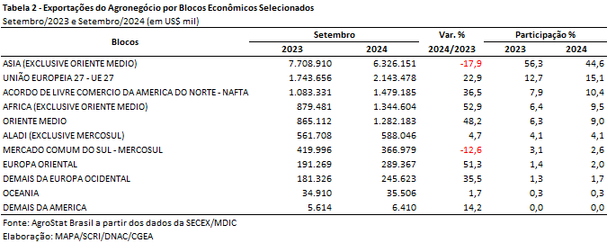
I.c – Países
A Tabela 3 – Exportações do Agronegócio por Países – possui as estatísticas dos vinte principais países importadores de produtos do agronegócio brasileiro em setembro de 2023 e 2024. Estes vinte mercados foram responsáveis por 72,7% de todo o valor exportado pelo Brasil em produtos do setor. A queda da participação da China diminuiu o market share desses vinte mercados, que em setembro de 2023 possuíam 74,8% de participação nas vendas externas do agronegócio brasileiro.
Em setembro de 2024, a China reduziu em 32,4% as aquisições de produtos do agronegócio brasileiro, importando US$ 3,50 bilhões. A queda nas vendas reduziu a participação da China para 24,7% ou cerca de um quarto de todo o valor exportado pelo agronegócio brasileiro. Os dois principais produtos que explicam, em grande parte, a redução das vendas à China foram a soja em grãos e o milho. No caso da soja em grãos, as exportações diminuíram de US$ 2,63 bilhões em setembro de 2023 para US$ 1,83 bilhão em setembro de 2024 (-30,6% ou – US$ 805,11 milhões em termos absolutos). Houve redução do volume exportado da oleaginosa em 15,3%, que diminuiu a quantidade de 5,09 milhões de toneladas em setembro de 2023 para 4,31 milhões de toneladas em setembro de 2024. Apesar da queda, a China ainda participou com 70,6% do volume total exportado pelo Brasil de soja em grãos. É importante salientar que houve queda (-4,5%) no volume exportado pelo Brasil para todos os países em setembro e que no acumulado do ano há aumento de volume exportado para a China, análise que será feita no referido período. Outro fator que levou a redução das exportações para a China foi a brusca diminuição das exportações de milho. Em setembro de 2023, a China importou US$ 723,57 milhões de milho ou o equivalente a 3,29 milhões de toneladas. Como a China é a segunda maior produtora do cereal e aumentou a oferta doméstica em 11 milhões de toneladas, as vendas de milho para o mercado chinês diminuíram para US$ 29,23 milhões ou o equivalente a 151,32 mil toneladas em setembro de 2024. Em termos absolutos, a queda das exportações de milho foi de US$ 694,34 milhões. Somente a soma da redução das exportações desses dois grãos (soja e milho), já explica a queda de US$ 1,50 bilhão nas vendas à China.
Os Estados Unidos aumentaram as aquisições de produtos do agronegócio brasileiro de US$ 746,34 milhões em setembro de 2023 para US$ 1,14 bilhão em setembro de 2024 (+52,4%). Três produtos tiveram aquisições acima de cem milhões de dólares: celulose (US$ 151,97 milhões; +122,8% com elevação de 55,9% na quantidade embarcada e de 42,9% nos preços médios de exportação); café verde (US$ 148,77 milhões; +75,5% com elevação de 25,3% na quantidade embarcada e de 40,0% nos preços médios de exportação); e carne bovina in natura (US$ 101,04 milhões; +458,0% com elevação de 465,8% na quantidade embarcada e queda de 1,4% nos preços médios de exportação). Outros produtos com aumento absoluto de mais de US$ 10 milhões das exportações aos Estados Unidos foram: fumo não manufaturado (US$ 50,21 milhões; +273,0% ou + US$ 36,75 milhões em valores absolutos); açúcar refinado (US$ 38,40 milhões; +120,7% ou + US$ 21,00 milhões em valores absolutos); açúcar de cana em bruto (US$ 52,74 milhões; +39,0% ou + US$ 14,80 milhões em valores absolutos); e carne bovina industrializada (US$ 37,83 milhões; +44,6% ou + US$ 11,67 milhões em valores absolutos).
O Egito aumento a participação nas exportações brasileiras do agronegócio em 1,5 ponto percentual, passando de 1,5% para 3,0% de participação ou o equivalente em valor a US$ 431,15 milhões. As vendas sumiram 103,6% para o mercado do Egito. O principal produto responsável por esse incremento nas exportações ao Egito foi o milho. As vendas do cereal subiram de US$ 30,04 milhões em setembro de 2023 para US$ 181,16 milhões em setembro de 2024 (503,0% ou + US$ 151,11 em valores absolutos, sendo 541,1% o aumento do volume). Mais dois produtos tiveram aumento de valor absoluto exportado acima de US$ 10 milhões: fumo não manufaturado (US$ 38,30 milhões; + 625,4% ou + US$ 33,02 milhões em valores absolutos); e carne bovina in natura (US$ 33,85 milhões; +114,3% ou + US$ 18,05 milhões em termos absolutos).
Outro país com elevação de share de quase 1% foi a Alemanha (+0,97 ponto percentual), atingindo 2,1% de participação nas exportações brasileiras do agronegócio. Houve elevação expressiva de exportações de café verde ao país, que passaram de US$ 71,06 milhões em setembro de 2023 para US$ 162,85 milhões em setembro de 2024 (+129,2%, sendo 74,8% em volume e 31,1% nos preços médios de exportação; a elevação nas exportações de café verde foram de US$ 91,79 milhões em valores absolutos).
Por fim, a Indonésia apresentou elevação de 0,9 ponto percentual de participação nas exportações brasileiras do agronegócio. O país elevou as aquisições em 50,9%, passando a US$ 410,35 milhões exportados. O principal produto exportado para a Indonésia foi o açúcar de cana em bruto (US$ 202,53 milhões; +75,9% ou + US$ 87,37 milhões em valores absolutos). Outro produto relevante da pauta foi o farelo de soja, com US$ 122,15 milhões (+ 38,6% ou + US$ 34,02 milhões).
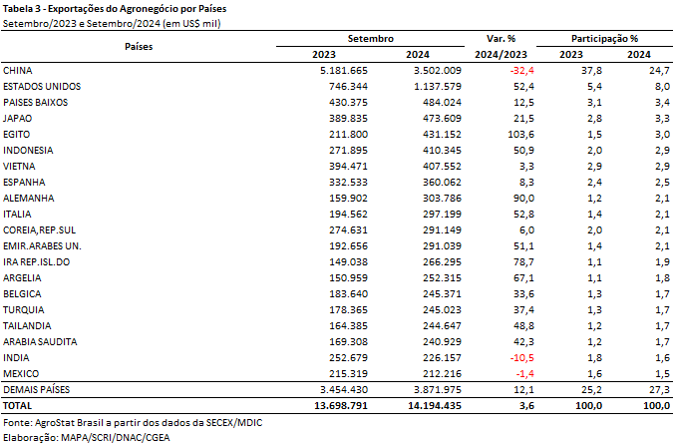

II – Resultados do Acumulado do Ano (comparativo Janeiro-Setembro/2024 – Janeiro-Setembro/2023)
Entre janeiro e setembro de 2024 as exportações brasileiras do agronegócio somaram US$ 125,89 bilhões, o que representou uma ligeira queda de 0,2% na comparação com os US$ 126,19 bilhões registrados no mesmo período em 2023. Esse resultado se deu em função da retração no índice de preços (-6,7%), que não compensou o aumento no índice de quantum (+6,9%).
Os produtos que registraram maiores incrementos na quantidade embarcada foram: açúcar de cana em bruto (+6,38 milhões de toneladas); soja em grãos (+2,30 milhões de toneladas); algodão não cardado nem penteado (+1,05 milhão de toneladas); açúcar refinado (+1,02 milhão de toneladas); café verde (+613,37 mil toneladas); trigo (+436,60 mil toneladas) e carne bovina in natura (+422,05 mil toneladas).
O agronegócio representou 49,3% das exportações totais brasileiras no período, participação um pouco inferior ao que havia sido observado entre janeiro e setembro de 2023 (49,8%). Os demais setores apresentaram crescimento de 1,9% no valor exportado, somando US$ 129,56 bilhões.
As importações de produtos do agronegócio foram de US$ 14,47 bilhões, ou seja, 15,9% acima do resultado observado no ano prévio (US$ 12,49 bilhões) e representaram 7,4% das importações totais realizadas pelo Brasil no período. Cabe considerar, também, os insumos utilizados na produção agropecuária, como por exemplo fertilizantes e defensivos, que alcançaram importações de US$ 9,89 bilhões (-8,7%) e US$ 3,66 bilhões (-8,9%), respectivamente.
II.a – Setores do Agronegócio
Em relação ao valor exportado, os setores que se destacaram no período acumulado do ano foram: complexo soja (US$ 47,32 bilhões e 37,6% do total exportado pelo agronegócio brasileiro); carnes (US$ 18,87 bilhões e 15,0% do total exportado pelo agronegócio brasileiro); complexo sucroalcooleiro (US$ 14,76 bilhões e 11,7% do total exportado pelo agronegócio brasileiro); produtos florestais (US$ 12,82 bilhões e 17,8% do total exportado pelo agronegócio brasileiro) e café (US$ 8,36 bilhões e 6,6% do total exportado pelo agronegócio brasileiro). Em conjunto os cinco setores mencionados foram responsáveis por 81,1% das vendas externas do agronegócio brasileiro entre janeiro e setembro de 2024. No mesmo período em 2023 os cinco principais setores (complexo soja, carnes, complexo sucroalcooleiro, produtos florestais e cereais, farinhas e preparações) representaram 84,6%, o que indica uma desconcentração da pauta exportadora no corrente ano. A seguir serão analisados cada um dos cinco setores destacados.
O complexo soja foi o principal setor exportador do agronegócio brasileiro nos nove primeiros meses de 2024. As vendas somaram US$ 47,32 bilhões, o que representou uma queda de 16,3% em relação ao ano anterior. Esse resultado decorreu da retração no preço médio em 17,5%, uma vez que a quantidade embarcada aumentou 1,5%. A soja em grãos é o principal produto do setor, sendo responsável por 82,3% do valor exportado. As vendas do grão foram de US$ 38,97 bilhões, isto é, 14,5% inferiores a 2023. Apesar da quantidade embarcada ter sido recorde (89,54 milhões de toneladas) e 2,6% superior ao ano anterior, não foi suficiente para compensar a queda de 16,7% no preço médio do produto, que passou de US$ 523 para US$ 435 por tonelada. O mercado chinês foi o principal destino da soja em grãos brasileira, com US$ 28,47 bilhões, ou 73,1% do total. A quantidade exportada para o destino foi 6,0% acima do que havia sido registrado no ano prévio, porém em função da queda no preço, houve retração de 11,7% em valor, ou em termos absolutos foram quase US$ 4 bilhões a menos. Outro mercado para o qual o Brasil registrou queda expressiva nas exportações brasileiras foi a Argentina, com redução de quase US$ 2 bilhões (-95,9%) e 3,63 milhões de toneladas (-94,9%). A recuperação da produção após a quebra da safra 2022/2023 ocorrida no país vizinho resultou na redução da sua demanda externa pela soja. O país vizinho adquiriu 10,37 milhões de toneladas de soja em grãos em 2023. Entre janeiro e julho de 2024 as importações argentinas foram de 5,03 milhões de toneladas, o que representa uma queda de 30,0% em relação ao mesmo período em 2023.
O segundo produto do complexo é o farelo de soja, cujas exportações somaram US$ 7,35 milhões. Assim como o grão, houve queda no valor exportado (-16,0%), decorrente da redução no preço (-17,3%), mesmo com a quantidade recorde (17,19 milhões de toneladas, e 1,5% acima do registrado em 2023). A União Europeia representou 41,7% das vendas externas do produto brasileiro, somando US$ 3,06 bilhões (-25,7%). Indonésia e Tailândia se destacaram em seguida, com US$ 1,24 bilhão (-5,7%) e US$ 946,26 milhões (-29,7%), respectivamente. O Irã foi o único país entre os principais no qual o Brasil obteve expansão no valor exportado. Foram registrados US$ 655,32 milhões em exportações, o que representou um crescimento de 462,5% em comparação com o mesmo período do ano prévio.
As exportações de óleo de soja, por sua vez, foram de US$ 1,00 bilhão e 1,05 milhão de toneladas. Ao contrário do grão e do farelo, o óleo teve queda tanto em valor (-54,5%), quanto em quantidade (-48,3%). O preço do produto também sofreu redução, passando de US$ 1.083 para US$ 953 por tonelada. Os principais mercados de destino foram: Índia (US$ 505,95 milhões, ou 58,8% do total), China (US$ 139,44 milhões, ou 16,2% do total) e Bangladesh (US$ 114,80 milhões, ou 13,3% do total).
Em seguida destaca-se o setor de carnes, com US$ 18,87 bilhões em exportações (+7,0%). A carne bovina representou quase metade desse valor (48,5%), somando US$ 9,14 bilhões, enquanto as carnes de frango e suína foram responsáveis por 37,9% e 11,3%, respectivamente. A produção brasileira de carne bovina deve aumentar, de acordo com a Conab, de 9,52 milhões de toneladas em 2023 para 10,22 milhões de toneladas em 2024 (em equivalente carcaça). Ou seja, um crescimento de 7,4%, que representa cerca de 550 mil toneladas a mais na produção de carne bovina in natura. Nos nove primeiros meses de 2024, o Brasil exportou US$ 8,28 bilhões (+21,3%), ou o equivalente à quantidade recorde de 1,85 milhão de toneladas (+29,7%) de carne bovina in natura, o que representa um aumento absoluto de 421,05 mil toneladas. Os países que mais contribuíram para esse resultado foram: China (+77,12 mil toneladas); Emirados Árabes Unidos (+72,83 mil toneladas); Estados Unidos (+57,90 mil toneladas); Turquia (+34,62 mil toneladas); Argélia (+33,64 mil toneladas) e México (+30,85 mil toneladas). No caso da China, contudo, apesar do aumento de 9,1% na quantidade embarcada, a queda de 9,3% no preço médio resultou na redução no valor das vendas brasileiras ao mercado (-1,1%), que somaram US$ 4,11 bilhões. De qualquer forma, o país segue sendo principal destino da carne bovina in natura brasileira, com market share de quase metade das exportações brasileiras (49,6%).
As exportações de carne de frango in natura somaram US$ 6,77 bilhões, isto é, 5,4% inferiores aos US$ 7,15 bilhões alcançados em 2023. Tal resultado reflete a redução no quantum (-0,8%), mas principalmente no preço médio (-4,6%). A queda nas vendas para a China (-US$ 455,07 milhões) e Coreia do Sul (-104,38 milhões) foi o principal fator para o resultado observado. Contudo, apesar da retração, o mercado chinês ainda é o principal destino da carne de frango in natura brasileira, representando 12,7% do total (US$ 862,17 milhões). Em seguida destacam-se os Emirados Árabes Unidos, com 10,9% (US$ 740,13 milhões).
Houve recorde em valor e quantidade exportada de carne suína in natura brasileira no período janeiro a setembro de 2024, com US$ 2,02 bilhões (+0,2%) e 862,06 mil toneladas (+5,3%). A China foi responsável por 17,1% do valor exportado, somando US$ 345,17 milhões. Houve, no entanto, queda em valor na comparação com o ano prévio, com comercialização de US$ 379,18 milhões a menos para o mercado (-52,3%). Outros países que se destacaram em termos de valor exportado foram: Filipinas (US$ 343,58 milhões, ou 17,0% do total) e Japão (US$ 215,07, ou 10,6% do total).
O complexo sucroalcooleiro ocupou a terceira posição no ranking de setores, somando US$ 14,76 bilhões. Na comparação com 2023 houve crescimento de 29,0% no valor exportado, decorrente da expansão da quantidade em 31,9%, que compensou a queda no preço (-2,1%). O açúcar representou 94,3% do valor exportado pelo complexo, com US$ 13,92 bilhões. As exportações de açúcar de cana em bruto alcançaram os maiores patamares da série histórica, tanto em valor (US$ 11,76 bilhões), quanto em quantidade (24,59 milhões de toneladas). Os mercados que mais contribuíram para esse resultado foram: Indonésia (+US$ 811,30 milhões); Emirados Árabes Unidos (+US$ 670,31 milhões); Índia (+US$ 436,61 milhões); Egito (+US$ 421,86 milhões) e Irã (+US$ 305,72 milhões). De acordo com o CEPEA, a Índia deve disponibilizar 2 milhões de toneladas de açúcar para exportação, o que pode impactar o crescimento das vendas brasileiras ao mercado. As exportações de álcool alcançaram o montante de US$ 824,81 milhões, o que representou uma queda de 30,3% em valor. Esse resultado decorreu tanto da redução na quantidade embarcada (-17,6%), como do preço médio (-15,4%).
As vendas externas dos produtos florestais foram de US$ 12,82 bilhões (+17,8%). A celulose representou 60,9% desse valor, enquanto madeira e suas obras foram responsáveis por 24,3% e papel representou 14,7% das vendas externas do setor. O valor e a quantidade exportados de celulose foram os mais altos já registrados na série histórica para o período janeiro-setembro: US$ 7,81 bilhões e 14,61 milhões de toneladas. Na comparação com o ano anterior o aumento foi de 29,6% em valor e 1,0% em quantidade, o que denota a elevação do preço médio: +28,2%. Os mercados que mais contribuíram para esse crescimento das vendas externas de celulose foram: União Europeia (+US$ 722,84 milhões); China (+US$ 360,86 milhões) e Estados Unidos (+US$ 296,81 milhões). Em conjunto, os três mercados representaram 82,0% das exportações brasileiras do produto. As exportações de madeiras e suas obras alcançaram a cifra de US$ 3,11 bilhões (+1,5%), quanto as vendas de papel foram de US$ 1,89 bilhão (+5,9%).
Por fim, o setor de café foi o quinto setor exportador, tendo alcançado a cifra de US$ 8,36 bilhões, ou seja, 49,5% acima dos US$ 5,59 bilhões registrados em 2023 (janeiro a setembro). Tanto as exportações de café verde, como de café solúvel foram recordes em valor e quantidade. Foram exportados US$ 7,65 bilhões de café verde (+53,0%), ou o equivalente a 2,00 milhões de toneladas. A União Europeia foi o principal destino com US$ 3,83 bilhões (+68,1%), ou seja, metade das vendas brasileiras. Em seguida destacaram-se os Estados Unidos, com US$ 1,21 bilhão (+45,7%), ou 15,8% do total. Em relação ao café solúvel as exportações foram de US$ 631,67 milhões (+23,0%) e 66,90 mil toneladas (+9,4%).
Outros produtos que não pertencem aos cinco setores acima arrolados e que registraram recordes em exportação foram: algodão não cardado nem penteado: recorde em valor (US$ 3,49 bilhões) e quantidade (1,84 milhão de toneladas); bovinos vivos: recorde em valor (US$ 594,07 milhões) e quantidade (259,47 mil toneladas); suco de laranja: recorde em valor (US$ 2,15 bilhões); trigo: recorde em quantidade (2,49 milhões de toneladas) e outros couros/peles curtidos: recorde em quantidade (334,50 mil toneladas).
Em relação às importações, o Brasil adquiriu entre janeiro e setembro de 2024 US$ 14,47 bilhões em produtos do agronegócio, o que representou um crescimento de 15,9% em relação ao mesmo período do ano anterior. Os principais produtos foram: trigo (US$ 1,28 bilhão, 8,8% de share e +24,7% em relação a 2023); papel (US$ 728,73 milhões, 5,0% de share e +7,2%); salmões (US$ 671,08 milhões, 4,6% de share e +6,9%); azeite de oliva (US$ 639,81 milhões, 4,4% de share e +57,3%) e arroz (US$ 559,57 milhões, 4,4% de share e +57,3%).
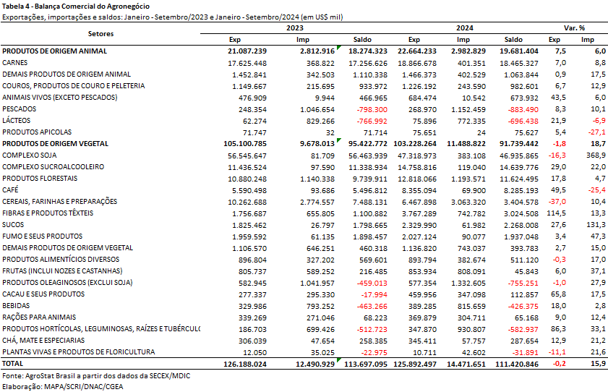

II.b – Blocos Econômicos e Regiões Geográficas
Em relação aos blocos econômicos e regiões geográficas, a Ásia foi o principal destino das vendas externas do agronegócio brasileiro entre janeiro e setembro de 2024, tendo alcançado a cifra de US$ 63,30 bilhões. Houve redução de 6,3% em relação a 2023, principalmente em função da queda observada nas exportações de soja em grãos (-US$ 3,86 bilhões) e milho (-US$ 2,54 bilhões). Como resultado, a participação da região nas exportações brasileiras de produtos do agronegócio caiu de 53,5% para 50,3%. Em compensação, a elevação nas vendas de algodão não cardado e não penteado (-US$ 1,79 bilhão) e de açúcar de cana em bruto (-US$ 1,54 bilhão) foi o que mais contribuiu para amenizar a queda registrada nos dois primeiros produtos.
A União Europeia ocupou a segunda posição entre os blocos econômicos e regiões geográficas dos produtos agropecuários brasileiros (13,8% de market share), com US$ 17,44 bilhões. Na comparação com o ano anterior houve crescimento de 4,7%, decorrente da elevação nas vendas de café verde (+US$ 1,55 bilhão). Outros produtos que se destacaram para o bloco europeu: farelo de soja (US$ 3,06 bilhões e -25,7% em relação a 2023); soja em grãos (US$ 2,79 bilhões e -0,4%); celulose (US$ 1,96 bilhão e +58,5%) e suco de laranja (US$ 1,22 bilhão e +40,3%).

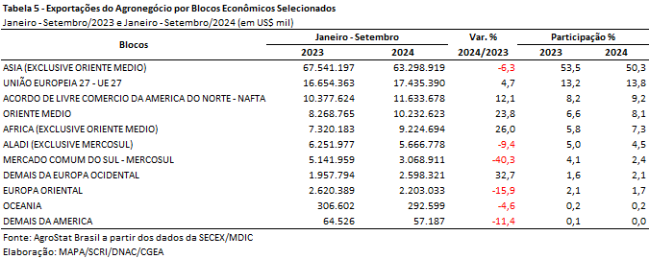
II.c – Países
A China é o principal país de destino das vendas externas do agronegócio brasileiro, somando US$ 41,43 bilhões nos nove primeiros meses de 2024, ou seja, 10,4% inferior ao que havia sido registrado no mesmo período em 2023. A soja em grãos foi o principal produto do mercado, com 68,7% do total exportado pelo Brasil ao mercado (US$ 28,47 bilhões), porém na comparação com o ano prévio teve queda de 11,7% em valor, em função da queda de 16,8% no preço médio (US$ 522 para US$ 434 por tonelada), uma vez que a quantidade embarcada aumentou 6,0%. Em seguida destaca-se a carne bovina in natura, com US$ 4,11 bilhões em exportações. Assim como a soja, houve queda nas vendas (-1,1%). A celulose foi o terceiro item da pauta exportadora (US$ 3,18 bilhões), seguida pelo algodão não cardado nem penteado (US$ 1,29 bilhão) e açúcar de cana em bruto (US$ 1,13 bilhão).
As exportações para os Estados Unidos somaram US$ 8,50 bilhões, ou seja, 18,4% de crescimento em relação a 2023. Os produtos que mais contribuíram para tal resultado foram: café verde (+US$ 378,76 milhões); celulose (+US$ 296,81 milhões); carne bovina in natura (+US$ 293,36 milhões); açúcar de cana em bruto (+US$ 121,68 milhões) e sebo bovino (+US$ 109,91 milhões). Por outro lado, cabe ressaltar que houve queda nas vendas de soja em grãos (-US$ 150,38 milhões).

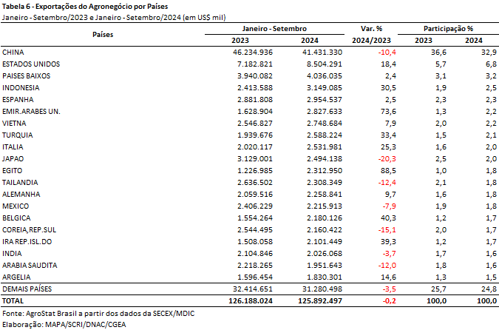
III – Resultados de Outubro de 2023 a Setembro de 2024 (Acumulado 12 meses)
Nos últimos doze meses, entre outubro de 2023 e setembro de 2024, as exportações do agronegócio brasileiro alcançaram a cifra de US$ 166,19 bilhões, o que significou elevação de 1,8% em comparação aos US$ 163,19 bilhões exportados nos doze meses imediatamente anteriores. Em que pese este crescimento, a participação do agronegócio no total das exportações brasileiras caiu em relação aos 12 meses anteriores, de 48,8% para 48,6%, em virtude do maior incremento das vendas externas dos produtos não agrícolas (+2,7%). Pelo lado das importações, entre outubro de 2023 e setembro de 2024, registrou-se um total de US$ 18,59 bilhões, ante US$ 16,85 bilhões adquiridos entre outubro de 2022 e setembro de 2023, o que representou expansão de 10,3% no período. Como resultado, a balança comercial do agronegócio, no acumulado dos últimos doze meses, foi superavitária em US$ 147,60 bilhões (+0,9%).
No entanto, cabe destacar que, no conceito de agronegócio utilizado, não constam os valores de diversos insumos utilizados na agropecuária nacional, tais como máquinas, equipamentos, defensivos, fertilizantes e combustíveis. Para se ter uma ideia mais apurada dos valores, nos últimos doze meses foram registradas importações de US$ 13,71 bilhões em fertilizantes, com queda de 12,7% em valor ante o período anterior, elevação de 23,0% em quantidade e queda de 29,0% no preço. No que se refere às importações brasileiras de defensivos agrícolas, totalizaram US$ 5,19 bilhões nos últimos doze meses, com declínio de 20,9% em valor, aumento de 37,6% em volume e recuo de 42,5% nos preços.
III.a – Setores do Agronegócio
Os cinco principais setores do agronegócio brasileiro em valor exportado entre outubro de 2023 e setembro de 2024 foram: complexo soja, com vendas externas de US$ 58,02 bilhões e participação de 34,9%; as carnes, com US$ 24,75 bilhões e 14,9%; complexo sucroalcooleiro, com exportações totais de US$ 20,71 bilhões e participação de 12,5%; produtos florestais, com US$ 16,22 bilhões e 9,8%; e cereais, farinhas e preparações, com US$ 11,75 bilhões e 7,1%; Em conjunto, os cinco setores foram responsáveis por 79,1% de todas as exportações do agronegócio brasileiro nos últimos doze meses, participação 3,8 pontos percentuais inferior à verificada nos doze meses anteriores (82,9%). Por um lado, os setores do complexo soja e de cereais, farinhas e preparações perderam participação relativa (-4,8 e -2,9 pontos percentuais respectivamente), com queda absoluta conjunta de US$ 11,22 bilhões. Por outro, o crescimento da participação das carnes, complexo sucroalcooleiro e produtos florestais auxiliaram a abrandar as perdas, com variações de +0,4, +2,8 e 0,7 pontos percentuais, respectivamente, e acréscimo absoluto de US$ 7,43 bilhões entre os dois períodos.
Como já mencionado, o complexo soja foi o principal setor do agronegócio brasileiro, em valor exportado, entre outubro de 2023 e setembro de 2024, com vendas externas de US$ 58,02 bilhões e 128,25 milhões de toneladas comercializadas, o que significou queda de 10,4% e crescimento de 7,3%, respectivamente. O principal produto exportado pelo segmento foi a soja em grãos, com a soma de US$ 46,61 bilhões e retração de 8,0% em comparação aos US$ 50,67 bilhões negociados nos doze meses imediatamente anteriores. Em quantidade, houve elevação de 9,1%, com 104,17 milhões de toneladas embarcadas. Já o preço médio do produto brasileiro vendido no mercado internacional caiu 15,7% no período, totalizando US$ 447 por tonelada. Os países que mais adquiriram soja em grãos do Brasil no período foram: China, com US$ 35,13 bilhões, declínio de 2,8% em valor e alta de 14,8% em volume; União Europeia, com US$ 2,87 bilhões, -3,0% em valor e +19,0% em quantidade; Tailândia, com US$ 1,37 bilhão, -9,3% em valor e +10,2% em volume; e Turquia, com US$ 1,09 bilhão, com incremento de 17,6% em valor e alta de 41,1% e quantidade. As vendas externas de farelo de soja alcançaram US$ 10,10 bilhões, com decréscimo de 8,2% em função da retração de 13,9% na cotação média, uma vez que a quantidade comercializada cresceu 6,6% (22,73 milhões de toneladas). Os mercados que mais aumentaram as suas aquisições do farelo no período foram: Irã (+1,89 milhão de toneladas), Indonésia (+907,21 mil toneladas), Turquia (+330,13 mil toneladas), Coreia do Sul (+245,36 mil toneladas) e Bangladesh (+235,16 mil toneladas). Já as exportações de óleo de soja somaram US$ 1,31 bilhão (-57,4%), para um total de 1,35 milhão de toneladas comercializadas (-49,7%) a um preço médio de US$ 971 por tonelada (-15,4%). Os principais destinos do óleo de soja em bruto brasileiro nos últimos doze meses foram: Índia, com US$ 619,80 milhões e participação de 55,9%; China, com US$ 178,48 milhões e 16,1% de market share; Bangladesh, com US$ 154,28 milhões (13,9%); e Argélia, com US$ 89,38 milhões (8,1%).
O setor de carnes foi o segundo colocado entre os maiores exportadores do agronegócio brasileiro nos últimos doze meses, com a cifra de US$ 24,75 bilhões e participação de 14,9% de todas as exportações agropecuárias brasileiras no período. A elevação de 4,4% observada foi resultado do crescimento de 8,6% no quantum embarcado, tendo em vista que o preço médio caiu 3,9% entre os dois períodos. O principal destaque foi a carne bovina, cujas vendas externas totalizaram US$ 12,06 bilhões (+14,7%). O volume negociado da mercadoria cresceu 25,3%, atingindo 2,74 milhões de toneladas, e o preço médio decresceu 8,4%, totalizando US$ 4.395 por tonelada. Os principais destinos da carne bovina in natura brasileira entre outubro de 2023 e setembro de 2024 foram: China, com a soma de US$ 5,69 bilhões, queda de 4,2% e market share de 51,9%; Estados Unidos, com aquisições totais de US$ 756,61 milhões, +87,5% e participação de 6,9%; Emirados Árabes Unidos (US$ 673,30 milhões, +161,7%, 6,1% de participação); Chile (US$ 473,92 milhões, +0,6%, 4,3% de market share) e União Europeia (US$ 441,97 milhões, -5,6% e 4,0% de participação).
Em seguida destacaram-se as vendas de carne de frango, com o montante de US$ 9,33 bilhões (-4,5%) para um total de 5,04 milhões de toneladas (+2,6%) a preços 6,9% inferiores aos verificados no período anterior. O principal comprador da carne de frango in natura do Brasil também foi a China, com US$ 1,15 bilhão e 516,98 mil toneladas (-24,0%), seguida pelos Emirados Árabes Unidos (468,70 mil toneladas, +10,6%), Japão (452,68 mil toneladas, +10,0%) e Arábia Saudita (390,84 mil toneladas, +11,7%). Já as exportações de carne suína totalizaram US$ 2,79 bilhões entre outubro de 2023 e setembro de 2024. O recuo de 2,2% no valor exportado foi resultado da retração de 7,4% na cotação média do produto, uma vez que a quantidade embarcada aumentou 5,5% na comparação com os doze meses imediatamente precedentes. Os principais compradores da carne suína in natura do Brasil foram: China (US$ 496,74 milhões, -54,2%), Filipinas (US$ 413,42 milhões, +81,9%), Japão (US$ 250,84 milhões, +101,1%), Chile (US$ 236,12 milhões, +21,0%) e Hong Kong (US$ 222,53 milhões, -5,3%).
O terceiro principal setor do agronegócio nos últimos doze meses, em valor de exportação, foi o setor sucroalcooleiro, totalizou receita de exportação de US$ 20,71 bilhões (+31,7%), resultado da expansão de 26,9% no volume comercializado e da elevação de 3,7% no preço médio dos produtos do setor. O açúcar foi o principal produto comercializado no período, com vendas de US$ 19,43 bilhões e crescimento de 40,0% em relação aos valores de outubro de 2022 e setembro de 2023 (US$ 13,88 bilhões). A quantidade negociada cresceu 30,3% no período, atingindo 38,69 milhões de toneladas, enquanto o preço do produto subiu 7,4%, alcançando a cifra de US$ 502 por tonelada. Os principais destinos do açúcar de cana em bruto do Brasil nos últimos doze meses foram: China (US$ 1,88 bilhão, +15,1%), Índia (US$ 1,66 bilhão, +135,4%), Indonésia (US$ 1,61 bilhão, +168,3%), Emirados Árabes Unidos (US$ 1,13 bilhão, +122,8%), Argélia (US$ 1,12 bilhão, +26,0%), Egito (US$ 967,48 milhões, +86,4%), Malásia (US$ 884,26 milhões, +89,0%) e Marrocos (US$ 842,25 milhões, +10,7%). Já as exportações de álcool totalizaram US$ 1,25 bilhão, com diminuição de 31,4% em virtude do declínio de 18,8% no quantum embarcado e da queda de 15,5% no preço médio no período.
Na quarta posição, destacaram-se os produtos florestais, com a cifra de US$ 16,22 bilhões e elevação de 9,6% em relação aos valores registrados entre outubro de 2022 e setembro de 2023 (US$ 14,80 bilhões), resultado da alta de 10,8% no preço médio dos produtos do setor, já que a quantidade negociada no período sofreu retração de 1,1%. O principal produto exportado pelo segmento foi a celulose, com US$ 9,72 bilhões (+16,7%) para um volume comercializado de 19,25 milhões de toneladas (-2,1%) a um preço médio de US$ 505 por tonelada (+19,1%). Os principais parceiros a comprarem a celulose brasileira foram: China (US$ 4,17 bilhões, +8,4%, 42,9% de market share), União Europeia (US$ 2,29 bilhões, +25,0%, com 23,5% de participação) e Estados Unidos (US$ 1,49 bilhão, +19,1%, com 15,3% de participação). As vendas externas de madeiras e suas obras somaram US$ 4,00 bilhões no período (-1,8%), com queda em quantidade (-3,1%) e leve alta do preço médio (+1,3%). Já as exportações de papel atingiram o montante de US$ 2,48 bilhões (+4,1%), com aumento do quantum embarcado (+16,0%, 2,47 milhões de toneladas) e queda de cotação (-10,2%). A Argentina foi a principal compradora do papel brasileiro, com a cifra de US$ 357,21 milhões (-20,1%), seguida pelos Estados Unidos (US$ 253,25 milhões, -4,1%) e pelo México (US$ 196,89 milhões, +17,6%).
Completando os cinco principais setores do agronegócio entre outubro de 2023 e setembro de 2024, o segmento de cereais, farinhas e preparações registrou exportações de US$ 11,75 bilhões (-27,6%). Pouco mais de 84% dessa receita foi alcançada por meio das vendas de milho, que totalizaram US$ 9,88 bilhões nos últimos doze meses (-29,0%). O volume comercializado do grão decresceu 12,5%, somando 46,28 milhões de toneladas. A cotação média do milho brasileiro negociado no mercado internacional apresentou retração de 18,9%, com US$ 214 por tonelada. Os mercados que apresentaram maior queda nas aquisições do cereal nacional foram: Japão (-US$ 1,04 bilhão), União Europeia (-US$ 1,03 bilhão), Colômbia (-US$ 643,20 milhões) e México (-US$ 593,48 milhões). Do lado positivo, destacaram-se o Egito (+US$ 167,46 milhões) e Bangladesh (+US$ 116,20 milhões).
No que se refere aos recordes encontrados no período de outubro de 2023 e setembro de 2024, pode-se destacar: açúcar de cana em bruto, recorde em valor (US$ 16,40 bilhões) e em quantidade (33,42 milhões de toneladas); café verde, com recorde em valor (US$ 9,97 bilhões) e em quantidade (2,73 milhões de toneladas); celulose, com recorde em valor (US$ 9,72 bilhões); suco de laranja, com recorde em valor (US$ 2,95 bilhões); café solúvel, com recorde em valor (US$ 794,06 milhões); carne bovina in natura, com recorde em volume (2,43 milhões de toneladas); e carne suína in natura, com recorde em quantidade (1,13 milhão de toneladas).
Em relação às importações do agronegócio no acumulado dos últimos doze meses, totalizaram US$ 18,59 bilhões e cresceram 10,3% em comparação aos doze meses imediatamente precedentes. Tais aquisições representaram 7,3% de tudo o que foi importado pelo Brasil no período, o que significou acréscimo de 0,5 ponto percentual em relação à participação verificada no período anterior. Os produtos que se destacaram foram: trigo (US$ 1,55 bilhão e +7,2%); papel (US$ 939,04 milhões e +0,8%); salmões (US$ 881,18 milhões e +6,9%); azeite de oliva (US$ 823,26 milhões e +45,8%); malte (US$ 778,83 milhões e -0,3%); arroz (US$ 693,32 milhões e +45,7%); vestuário e outros produtos têxteis de algodão (US$ 669,21 milhões e +9,1%); leite em pó (US$ 659,81 milhões e -9,8%); óleo de dendê ou de palma (US$ 539,83 milhões e -3,2%); e vinho (US$ 516,37 milhões e +13,7%).

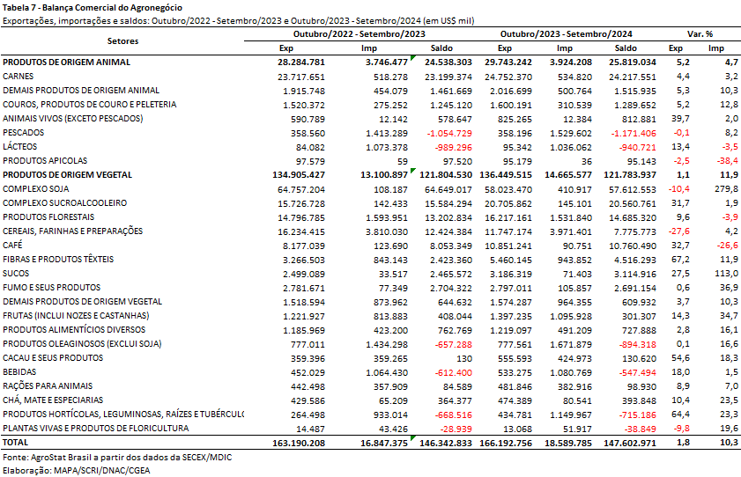
III.b – Blocos Econômicos e Regiões Geográficas
No que se refere às exportações do agronegócio por blocos econômicos e regiões geográficas, a Ásia permanece como principal destino brasileiro, com a soma de US$ 84,89 bilhões e incremento de 0,6% em comparação aos valores registrados entre outubro de 2022 e setembro de 2023 (US$ 84,38 bilhões). Os principais produtos da pauta exportadora agropecuária brasileira para o continente asiático nos últimos doze meses foram: soja em grãos (US$ 38,84 bilhões, -2,8%, 45,7% de participação); açúcar de cana em bruto (US$ 6,86 bilhões, +67,2%, 8,1% de participação); carne bovina in natura (US$ 6,35 bilhões, -1,9%, 7,5% de participação%); milho (US$ 5,63 bilhões, -19,8%, 6,6%); celulose (US$ 4,89 bilhões, +11,6%, 5,8%); algodão não cardado nem penteado (US$ 4,58 bilhões, +80,3%, 5,4% de participação) e farelo de soja (US$ 4,42 bilhões, -10,3%, 5,2% de market share). Em consequência do crescimento em ritmo inferior ao verificado nas exportações agrícolas totais, a participação do continente asiático nas vendas externas do agronegócio brasileiro caiu de 51,7% para 51,1% nos últimos doze meses.
O segundo principal parceiro da agropecuária nacional foi a União Europeia, com vendas externas de US$ 22,31 bilhões e variação negativa de 2,2% em relação a outubro de 2022 e setembro de 2023. Com esta queda dos valores adquiridos em produtos agropecuários, a participação do bloco europeu nas exportações brasileiras decaiu no período, de 14,0% para 13,4%. Os principais produtos agropecuários exportados para a União Europeia no período foram: café verde (US$ 4,92 bilhões, +42,5%), farelo de soja (US$ 4,19 bilhões, -20,3%), soja em grãos (US$ 2,87 bilhões, -3,0%), celulose (US$ 2,29 bilhões, +25,0%), suco de laranja (US$ 1,64 bilhão, +40,2%) e fumo não manufaturado (US$ 939,72 milhões, -10,4%).
Os outros destaques no acumulado dos últimos doze meses, conforme observado na Tabela 8, foram os demais países da Europa ocidental, com aumento de 29,6% nas vendas agropecuárias brasileiras (US$ 3,09 bilhões), da África, com exportações de US$ 11,99 bilhões e incremento de 21,7%, e os países do Oriente Médio, com crescimento de 20,0% (US$ 13,47 bilhões).
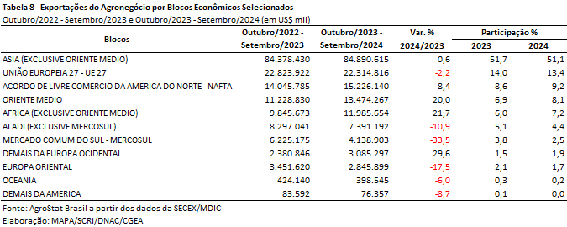
III.c – Países
Entre os países de destino das exportações do agronegócio brasileiro nos últimos doze meses, a China permanece como destaque, com vendas externas de US$ 55,41 bilhões e redução de 0,6% sobre os valores dos doze meses imediatamente anteriores. Com tal variação negativa, a participação chinesa caiu de 34,2% para 33,3%. O principal produto agropecuário brasileiro exportado para o mercado chinês entre outubro de 2023 e setembro de 2024 foi a soja em grãos, com o montante de US$ 35,13 bilhões, representando 63,4% das vendas do agronegócio brasileiro para esse mercado. Em volume, foram 78,20 milhões de toneladas exportadas para a China, o que significou incremento de 14,8% em relação ao período anterior e participação de 75,1% do total das exportações brasileiras do grão para o mundo.
O segundo principal destino dos produtos do agronegócio brasileiro nos últimos doze meses foram os Estados Unidos, com a soma de US$ 11,14 bilhões e incremento de 12,5%, o que acarretou ganho de participação de 6,1% para 6,7%. Os produtos que apresentaram maior impacto para essa expansão foram: carne bovina in natura (+US$ 353,04 milhões); açúcar de cana em bruto (+US$ 255,81 milhões); celulose (+US$ 238,70 milhões); café verde (+US$ 215,88 milhões) e sebo bovino (+US$ 205,90 milhões).
Os Países Baixos ficaram na terceira posição em valor exportado, com US$ 5,27 bilhões e redução de 1,9%, o que ocasionou perda de market share de 3,3% para 3,2%. Os produtos que mais contribuíram para a queda das vendas para o parceiro europeu foram o álcool etílico (-US$ 276,72 milhões), o farelo de soja (-US$ 173,54 milhões), a soja em grãos (-US$ 149,06 milhões) e o milho (-US$ 101,34 milhões).
Outros destaques quanto ao dinamismo das exportações entre outubro de 2023 e setembro de 2024 foram: Emirados Árabes Unidos, com vendas de US$ 3,53 bilhões e crescimento absoluto de US$ 1,26 bilhão em comparação aos doze meses anteriores (+55,3%), sobretudo em função da expansão das exportações de açúcar de cana em bruto, que passaram de US$ 506,60 milhões entre outubro de 2022 e setembro de 2023 para US$ 1,13 bilhão entre outubro de 2023 e setembro de 2024 (+US$ 622,0 milhões), e de carne bovina in natura (+US$416,0 milhões, +161,7%).
Egito, com o montante de US$ 2,82 bilhões e crescimento de 53,7% (+US$ 984,02 milhões), com destaque para a elevação das vendas de açúcar de cana em bruto (+US$ 448,58 milhões), soja em grãos (+US$ 269,13 milhões) e milho (+US$ 167,46 milhões).
Indonésia, com vendas de US$ 4,43 bilhões e variação de 40,4% (+US$ 1,02 bilhão), em virtude do aumento das compras indonésias de açúcar de cana em bruto do Brasil, que passaram de US$ 601,20 milhões para US$ 1,61 bilhão nos últimos doze meses (+US$ 1,01 bilhão), além de farelo de soja (+US$ 208,75 milhões) e celulose (+US$ 103,85 milhões).
E Turquia, que adquiriu do mercado brasileiro a soma de US$ 3,07 bilhões, variação positiva de 30,1%, em virtude do aumento das compras de carne bovina in natura (+US$ 182,76 milhões), soja em grãos (+US$ 164,04 milhões), algodão não cardado nem penteado (+US$ 133,78 milhões), farelo de soja (+US$ 129,33 milhões) e celulose (+US$ 112,82 milhões).
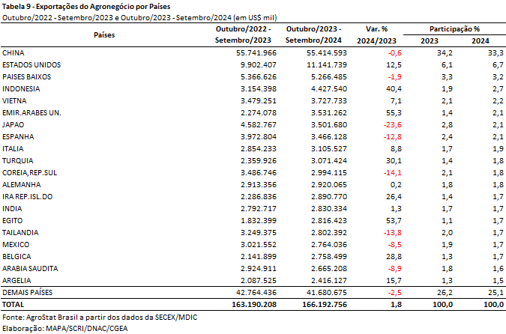

NOTA METODOLÓGICA
A classificação de produtos do agronegócio utilizada nesta nota foi atualizada de acordo com a Resolução GECEX Nº 560, de 19/02/2024, que alterou a Nomenclatura Comum do MERCOSUL – NCM para adaptá-la em relação às modificações do Sistema Harmonizado de Designação e de Codificação de Mercadorias (SH-2022), que estabelece um método internacional para a classificação de mercadorias.
A Balança Comercial do Agronegócio utiliza uma classificação dos produtos do agronegócio que reúne 3.104 NCM’s em 25 setores. Essa é a mesma classificação utilizada no Sistema de Estatísticas de Comércio Exterior do Agronegócio Brasileiro, AGROSTAT BRASIL - base de dados on line que oferece uma visão detalhada e atualizada das exportações e importações brasileiras do agronegócio. Mais informações da metodologia e classificação podem ser consultadas no site: http://agrostat.agricultura.gov.br
MAPA/SCRI/DNAC/CGEA
10/10/2024

Estes produtos apresentados não visam contemplar todos os insumos necessários à produção agropecuária no Brasil. Um dos inúmeros exemplos que se pode mencionar é a importação de óleo diesel, utilizado tanto em tratores, caminhonetes e caminhões. No caso desse produto, houve importação de US$ 876,23 milhões em setembro de 2024. Não se sabe ao certo qual a participação do agronegócio no uso dessa importação. Ademais, houve aquisição de US$ 717,24 milhões que será craqueado produzindo, também, diesel para utilização doméstica.
Soja do golfo dos Estados Unidos #2. Preço CIF Roterdam
Agromensal Soja – CEPEA Esalq/USP – Setembro 2024.
Estimativas da Associação Brasileira das Indústrias de Óleos Vegetais - ABIOVE (11/09/2024) são de que as vendas de óleo de soja ao mercado interno subam 14,1% em 2024, atingindo 9,9 milhões de toneladas. Com essas vendas internas, em função do aumento da mistura no biodiesel, as projeções para o volume exportado são de redução neste ano.
Conab. Acompanhamento da Safra Brasileira – Cana-de-Açúcar (Safra 2024/2025 – 2º Levantamento). Agosto/2024.
CEPEA/USP – Agromensal Café – Análise Conjuntural setembro 2024.
Outros exemplos de produtos que podem ser mencionados são: óleo diesel para tratores e caminhões utilizados na produção do agronegócio, medicamentos de uso veterinário, nutrição animal e máquinas e equipamentos agrícolas, etc.
Fonte: Trademap/CCI. Disponível em: http://www.trademap.org/Index.aspx
Fonte: CONAB. Oferta e Demanda de Carnes, setembro/2024. Disponível em: https://www.conab.gov.br/info-agro/analises-do-mercado-agropecuario-e-extrativista/analises-do-mercado/oferta-e-demanda-de-carnes
Fonte: CEPEA, Esalq/USP. Agromensal, setembro/2024. Disponível em: https://www.cepea.esalq.usp.br/br/categoria/agromensal.aspx?mes=9&ano=2024
Fonte: https://www.in.gov.br/en/web/dou/-/resolucao-gecex-n-560-de-19-de-Julho-de-2024-*-545414354

